湖南省大学生研究性学习和创新性实验计划
项 目 申 报 表

项目名称: 基于物联网技术的乳业食品安全跟踪追溯系统模型设计与优化
学校名称 | 湖南工学院
学生姓名 | 学 号 | 专 业 |  | 性 别 | 入 学 年 份
周 宇 | 10301440103 | 信息与计算科学 |  | 女 | 2010
李霜隐 | 10701640217 | 计算机科学与技术 |  | 男 | 2010
黄 磊 | 10301040222 | 计算机科学与技术 |  | 男 | 2010
晏 勇 | 10301040337 | 计算机科学与技术 |  | 男 | 2010
李雨田 | 11301040240 | 计算机科学与技术 |  | 男 | 2011
指导教师 | 朱凌志 | 职称 | 讲师 | 学科专业 |  | 计算机
学生曾经参与科研的情况
该实验项目组学生都是ACM组成员和数学建模小组成员，多次参加国家级、省级和校级的数学建模大赛和程序设计大赛并且取得了一些成绩，他们对建模和算法设计有很好的实践基础，也多次参与科研项目，挑战杯、科技创新和大学生德育实践项目，并取得了比较好的成绩，奠定了本次创新性实验项目的基础，作为负责人或参与者，主要完成和参与了以下项目：
[1] 周宇参加2012年“高教社杯”全国大学生数学建模大赛，荣获国家二等奖、湖南赛区一等奖；
[2] 李霜隐参加2011年“蓝狐杯”湖南省第七届大学生计算机程序设计大赛，荣获三等奖；
[3] 李霜隐参加2012年“蓝狐杯”湖南省第八届大学生计算机程序设计大赛，荣获三等奖；
[4] 黄磊参加2012年“蓝狐杯”湖南省第八届大学生计算机程序设计大赛，荣获三等奖；
[5] 晏勇参加2012年“蓝狐杯”湖南省第八届大学生计算机程序设计大赛，荣获三等奖；
[6] 周宇参加湖南工学院第二届“挑战杯”大学生课外学术科技竞赛“基于二维化信息的三维化加密系统的研究”，一等奖；
[7] 李霜隐、黄磊参与2011年湖南工学院大学生德育实践项目-大学生程序设计能力现状调研及应对；
[8] 周宇、黄磊参与衡阳市石鼓区爱迪生幼儿园网络教学平台建设；
[9] 周宇参与校级教改重点资助项目“基于M-WebQuest的计算机课程教学改革与实践”(A0912，已结题)的MOODLE平台建设；
[10] 周宇参与衡阳市雁峰区天智咨询管理有限公司信息服务平台建设；
[11] 周宇参加第十届“挑战杯”湖南省大学生课外学术科技作品竞赛“基于二维化信息的三维化加密系统的研究”，目前正处于大赛评选当中；
[12] 周宇参加第三届中国杭州大学生创业大赛 “即时语音信息加密开发创业项目”，目前正处于大赛复赛评选当中；
[13] 晏勇设计并制作Adiaos水店管理系统、班级管理系统；
[14] 晏勇参与了校级教改项目“基于Sakai的三式递进参与式教学在计算机类课程中应用的研究与实践” (JY201326，在研)的Sakai平台开发；
[15] 李雨田参与校级教改项目“实验室无纸化管理系统开发与研究”，在研；
[16] 李雨田参与建设广东省深圳市维泽尔有限公司门户网站.
指导教师承担科研课题情况
实验指导教师朱凌志，讲师，硕士，院级青年骨干教师，长期从事物联网传感层的无线传感网络技术研究，尤其是在传感器网络算法优化和服务质量等方面进行了大量的研究，奠定了指导本实验的基础。近几年，作为项目负责人和参与者，申请人完成（在研）了多项物联网方面的科研项目，主要有：
[1] 国家自然科学基金项目“无线传感器网络中基于移动Sink的低能耗、低延迟数据收集协议研究”(61103245)，参与，在研；
[2] 湖南省杰出青年基金项目“服务于铁路货车安全监测系统的无线传感器网络关键技术研究”(06JJ10009)，参与，已结题；
[3] 院级教改重点资助项目“基于M-WebQuest的计算机课程教学改革与实践”(A0912)，主持，已结题；
[4] 院级科研项目“基于ASP.NET的省级示范实验室网络平台的研究与实现”(HG0710)，主持，已结题；
[5] 院级教改项目“基于Sakai的三式递进参与式教学在计算机类课程中应用的研究与实践”(JY201326)，主持，在研；
[6] 湖南省科技计划项目 “基于无线传感器网络数据流挖掘技术在湘江水质监测中的应用研究” (2010SK3057)，参与，在研；
[7] 湖南省教育厅一般项目“网络环境下信息安全对抗理论及关键技术研究”（08C253），参与，已结题；
[8] 湖南省教育厅科研项目“基于Internet的高速CDN关键技术研究”(07C033)，参与，已结题；
[9] 湖南省教育厅科研项目“基于聚类和离群点检测的高维数据流挖掘技术研究”（09C290），参与，在研；
[10] 衡阳市科技计划项目“基于移动通信网络的动力环境监控系统的研究”（2009KG55），参与，在研；
[11] 衡阳市科技计划项目“数据流挖掘技术在湘江水质监测中的应用研究”（2009KG55），参与，在研。
[12] 院级科研青年项目“分布式蠕虫检测与自适应算法研究”（HGQ0702），参与，已结题；
[13] 院级科研一般项目“基于B/S结构的湖南工学院科研管理平台” (HG0711)，参与，已结题。
[14] 院级教改项目“实验室无纸化管理系统开发与研究”，参与，在研；
[15] 朱凌志,贺卫红等.获湖南省第六届多媒体教育软件大奖赛二等奖
[16] 冯本慧,朱凌志等.获湖南省第七届多媒体教育软件大奖赛三等奖

项目研究和实验的目的、内容和要解决的主要问题
1. 项目研究
“国以民为本，民以食为天，食以安为先”。近年来，我国食品安全事件频发，苏丹红、毒大米、地沟油、瘦肉精等问题之多，涉及范围之广，造成恶果之重，已到了令人谈食色变的程度。其中，除了众所周知的奶粉三聚氰胺事件，液态奶质量问题引发的安全事件也是不断发生。国办发[2010]42号《国务院办公厅关于进一步加强乳品质量安全工作的通知》要求建立电子信息追溯系统，实现从奶源、采购、生产、出厂、运输到销售终端的全程有效监管，并逐步在乳品行业推行电子信息追溯系统。质检总局2011年7月下发了关于进一步加强乳制品企业电子信息记录系统建设工作的通知(质检办食监(2011)833号)。国发[2012]20号《关于加强食品安全工作的决定》（以下简称《决定》）要求加快推进食品安全电子追溯系统建设，建立统一的追溯手段和技术平台，提高追溯体系的便捷性和有效性。国办发[2012]36号《国家食品安全监管体系“十二五”规划》（以下简称《规划》）要求建设全国联网的乳业食品电子追溯系统，实现从奶源、采购、生产、出厂、运输直至销售终端全程实时追踪监控，确保在任何环节都能对产品快速辨别真伪。
本实验是在国务院实施《决定》和《规划》的现实背景下产生的研究课题，将探讨基于物联网技术和HACCP标准构建乳业食品质量安全跟踪追溯系统(以下简称跟踪追溯系统)模型所运用的关键技术与方法，具有针对性、可操作性、应用性等特点，具有强烈的现实指导意义，有利于提升乳业食品企业核心竞争力，有利于政府监管部门完善乳业食品质量安全监管体系，有利于维护人民群众身体健康和生命安全，将为乳业食品和其它食品质量安全跟踪追溯系统建设提供一种参考方案。
HACCP标准体系是在国际上被广泛认可的食品安全生产中迄今为止为止最有效、最科学的食品安全体系，它是由食品的危害分析(Hazard Analysis，HA)和关键控制点(Critical Control Points，CCP)两部分组成的一个系统管理方式。乳业食品安全领域中应用HACCP标准的优势如下：
1）利用对奶源、采购、生产、加工、物流、销售等关键点数据采集和控制，从根本上解决或缓解乳业食品安全问题，增强乳业食品企业及其乳业食品的核心竞争力，提高消费者对乳业食品安全的信任度。
2）应用HACCP标准，可以将原有“事后査验”转变为“事中控制”，降低乳业食品安全风险，减少大量的查验和召回成本。
3）HACCP有助于改善乳业食品企业与消费者、政府的关系，树立乳业食品安全的信心。
4）通过HACCP标准的实施，提高食品从业人员素质和对国际标准的认知水平，推动乳业食品产品结构升级与调整。

2. 实验的目的
本实验的目的是在符合工程实践的条件下，应用并行工程CE（Concurrent Engineering）的理念，以物联网技术为核心，结合我省乳业食品质量安全特点，采用分工协作、交叉作业和专项攻关等方式来解决乳业食品质量安全跟踪追溯所面临的一系列问题，充分考虑乳业食品的时间、空间关联关系，合理利用现有的研究成果来构建乳业食品质量安全跟踪追溯系统模型，并不断修改、完善设计，直至系统模型达到最优化。
3. 实验的内容
本实验拟基于物联网技术和HACCP标准建设跟踪追溯系统模型，实现乳业食品从生产、仓储、采购、运输、销售以及消费全过程实时追踪监控，确保在任何环节都能对食品质量安全快速辨别，并快速反应、动态溯源。具体研究内容如下:
（1）乳业食品质量安全现状评估与问题分析。对我省乳业食品质量安全情况进行科学评估，并分析其中存在的问题及其成因；
（2）物联网技术对跟踪追溯系统的促进作用。分析国内外现有跟踪追溯系统存在的问题，引入物联网技术，探讨改进方法；
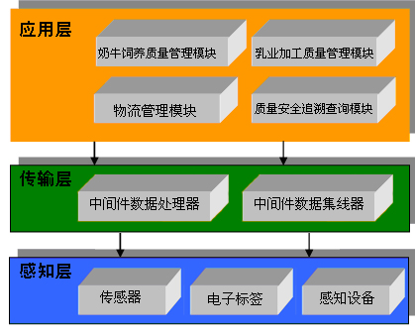
（3）从我省乳业食品质量安全自身特点出发，遵循物联网的主流架构设计，兼顾政府监管部门和人民群众实际需求，来构建跟踪追溯系统模型。拟构建跟踪追溯系统模型分为感知层、传输层、应用层，如图1所示：
图1 拟构建跟踪追溯系统模型整体架构设计图
应用层是乳业食品安全跟踪追溯系统中的乳牛饲养、乳业加工、物流管理和跟踪追溯查询四个模块。应用层功能模块图如图2所示:
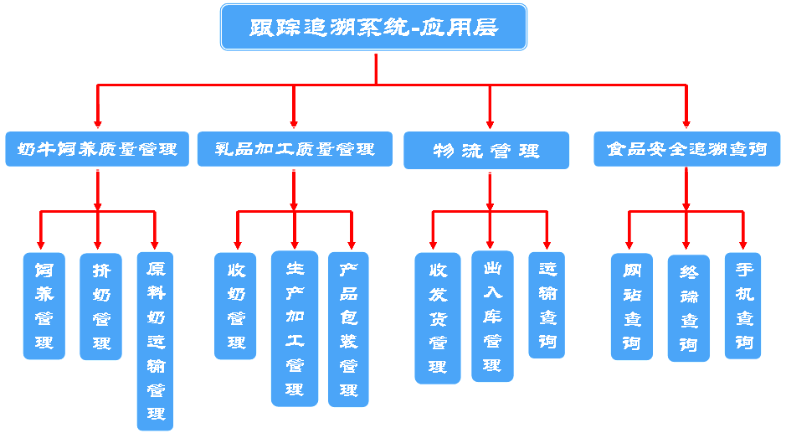
如图2 拟构建跟踪追溯系统模型的应用层功能模块图
乳牛饲养质量管理模块包括饲养管理、挤奶管理、原料奶运输管理三个子模块。乳品加工质量管理模块包括收奶管理、生产加工管理、产品包装管理三个子模块。物流管理模块包括收发货管理、出入库管理、运输管理三个子模块。食品安全追溯模块包括网站查询、终端査询、手机查询三个子模块。
传输层的核心是物联网中间件，包括了数据处理器和数据采集器两个模块。数据采集器模块将通过集成数据采集设备厂商发布的接口，实现对数据釆集设备的管控，同时发布设备的调用事件，使业务平台通过以订阅事件的模式，完成对设备的数据采集，从而实现应用无关性。数据传输器提供数据过滤规则的定义、发布和管理功能，实现对内、外部冗余数据的过滤，同时提供对网络通道和上层应用进行路由策略定义，数据将根据路由策略，利用不同的网络通道发送到不同的上层业务平台中去，如图3所示。
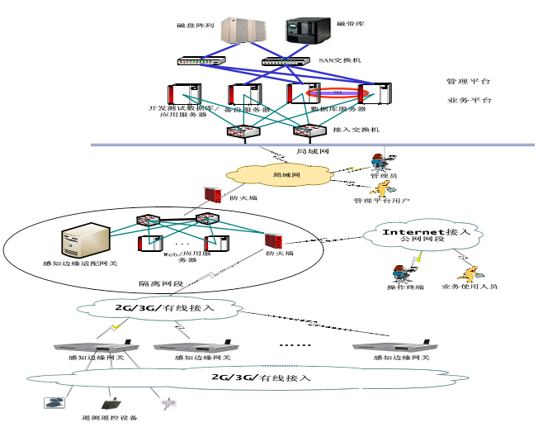
图3 拟构建跟踪追溯系统模型的网络架构
感知层是由各种感知设备组成，感知设备将被安装在乳品生命周期全流程的不同关键点上，利用不同的感知设备，自动完成对关键数据的采集，如图4所示。本实验项目的感知设备分为三种：
自动识别设备，如：RFID标签、条码标签、RFID阅读器、条码阅读器等。
环境感知设备，如：温度记录仪、湿度记录仪等。
成分分析设备，如：三氯氰胺检测仪、牛奶成分分析仪等。
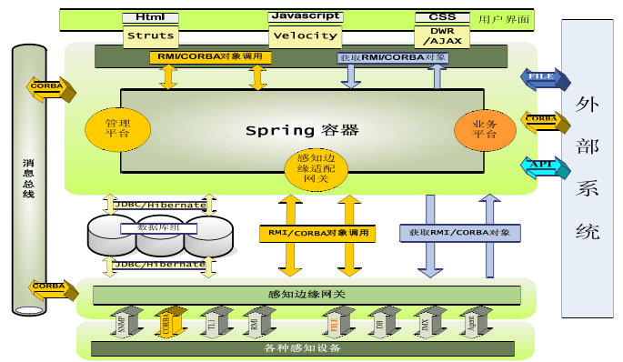
图4 拟构建跟踪追溯系统的感知技术架构
（4）实证研究。拟构建的跟踪追溯系统模型是否有效，需要验证。我们采用理论分析、逻辑推理、仿真实验、数据分析等方法来验证模型效果，并对存在的问题进行分析，然后修正存在的问题，优化系统模型设计，直至系统模型达到最优化。
4. 要解决的主要问题：
（1）本实验要解决的核心问题是如何构建基于物联网和HACCP标准的跟踪追溯系统模型。研究物联网关键技术和HACCP标准体系，对我省乳业食品质量安全情况进行科学评估，并分析其中存在的问题及其成因，结合我省乳业食品安全特点，构建基于物联网和HACCP标准的乳业食品安全跟踪追溯系统模型，为行动研究提供了很好的技术支持。
（2）拟构建的跟踪追溯系统模型是否能实现预期效果，需要在实际生活中验证。我们采用理论分析、逻辑推理、仿真实验、数据分析等方法来验证系统效果，并不断修改、完善设计，直至系统模型达到优化。

国内外研究现状和发展动态
1.国外研究现状
自欧盟1997年开始开始逐渐开展建立跟踪追溯系统的研究^{[1]}，国外食品企业的食品安全追溯管理主要体现是从家畜标识制度以及畜产品的追溯体系开始的，其中更主要的追溯体系的建设是实现对牛以及牛肉产品的追溯，而从建设的主体来见,更多的是通过政府的参与，搭建统一的追溯管理平台来实现的。而且不同的国家也通过不同的形式来实现追溯体系的建设，加拿大推进“品牌加拿大”战略，于2002年7月1日开始强制推行牛标识制度，通过条形码和塑料悬挂耳标或者电子纽扣耳标来标识初始牛群^{[2]}；日本要求实施强制性的零售点到农场的追溯系统，通过互联网输入牛身份号码，获取牛肉原始生产信息；澳大利亚推行牲畜标识计划(NLIS)，是家畜标识和可追溯系统能够追踪家畜从出生到屠宰的全过程；荷兰通过综合质量系统(IKB)，监控IKB范围内的所有涉及禽肉和禽蛋生产、加工和销售部门的质量安全，对家禽四眼、饲料供应商、兽医师和产品加工商都成为该系统的参与者；英国政府通过基于互联网的家畜跟踪系统(CTS)跟踪饲养记录,定位跟踪家畜，英国的家畜辨识与注册综合系统的四要素是：标牌、农场记录、身份证和家畜跟踪系统。欧盟通过家畜标识和注册系统，提供动物产品源头追踪、饲料和饲养操作的信息跟踪，包括了食品经营者和饲料生产的相关信息^{[3]}。美国在国内畜牧业养殖中实行了对出生的家禽佩戴耳标的规定，这样从家禽的出生、饲养、屠宰加工、运输到最后的销售能够实现全程的追溯^{[4]}。
依据国外的通行做法，除了制定法律要求实施强制性的食品“可追溯”化管理，主要采用国际统一的EAN/UCC编码体系，该体系针对食品产业链中的各个环节制定了编码方案，为实现产品的唯一性编码和食品追溯提供了依据^{[5]}。通过在食品上粘贴可追溯标签，尤其是在牛身上悬挂牛耳标来实现牛肉原始生产信息的跟踪，己经应用了物联网的相关技术，尤其是RFID(Radio Frequency Identification)，由于RFID卡具有信息读取方便，读取距离根据实际需要最大可达100米,准确率高、冲突性弱等特点，已经成为物联网应用于食品安全追溯管理的工具，并促进了基于物联网的食品安全追溯管理的推广。发达国家以及有一定条件的发展中国家都已经在畜产品生产中应用跟踪追溯系统^{[6]}。
2. 国内研究现状
跟踪追溯系统及其相关制度在我国的建立和发展起步较晚，目前跟踪追溯系统在国内的应用和实施过程中体现出以下特点：
(1)在发展初期以企业为主要推动者，首先在猪肉食品中实施，而且主要集中在屠宰环节，难以从种猪管理、养殖、屠宰、加工、销售、运输全过程的追溯。
2005年北京市京裕大红门肉类食品有限公司采用韩国的Speedchip公司的RFID追溯系统，对生猪屠宰过程实现了跟踪和溯源，我国科研人员为国内的肉类产品屠宰企业研制开发出了 “RFID肉类屠宰实时生产管理及安全信息追溯系统”，该系统通过对屠宰加工的全过程进行数据采集与管理，从而把生产加工各环节信息相互连接起来^{[7]}。2006年由北京市发改委支持，中国肉类综合研究中心联合清华同方公司在北京市第五肉联厂进行了RFID可追溯系统的自主研发与实施，并最终形成从禽畜养殖、屠宰、运输到销售的全程跟踪与追溯^{[8]}。
(2)发展过程中，政府部门由于职责范围的原因，分别监管乳业食品生产企业不同环节的食品质量追溯，食品质量追溯信息不能实现共享，造成重复和低水平建设。
在我国，乳业食品在养殖阶段由农业部下属的畜牧部门进行监管，质检部门负责产品的免疫监管，在流通领域由商务部门进行质量监管，在销售阶段存在工商以及商务部部门的联合监管，多部门监管，各个部门独立的建立和运行不同阶段的安全追溯系统，不能共享各个阶段的信息，没有形成统一的追溯标准，不能实现上下游产业链信息衔接，不仅导致了政府部门的重复开支而且无形中增加企业的负担，不利于实现企业核心竞争力的提升以及消费者权益的最终保护。在发展过程中，需要加强标准的研宄,尤其是二维码和电子标签之间信息对应，逐步建立统一追溯标准体系。
(3)当前阶段是政府推动与企业参与相结合，促进基于物联网的食品安全追溯系统从猪肉追溯为主向乳业等其他食品扩展，但是环节仍然主要集中在销售领域，追溯环节不全面，追溯信息不完整，而且存在侵犯企业信息等方面问题。
在追溯范围和环节方面，以猪肉安全追溯扩展到蔬菜、水果、乳业等方面的追溯，而且在食品安全问题层出不穷的市场状况下，为了提高自身的核心竞争力，维护企业的合法权益，更加愿意进行更多的投入进行安全追溯管理。山东寿光利用蔬菜生产过程控制信息系统实现农产品单品质量信息的跟踪，为消费者准确了解该蔬菜的种植过程、施肥和用药情况、加工企业、加工日期、检验信息等各项数据提供了依据以及数据来源。新疆吐鲁番的哈密瓜通过商品条码，实现哈密瓜的跟踪与追溯，提高产品的附加值。伊利的鲜奶包装盒顶端，除了印有生产日期和保质期外，还有一串追溯码，通过这个数字，消费者可以查到这盒奶的生产资料。味全乳品采用瓶装，查询方式类似^{[9-10]}。但主要只面向销售领域。国办发[2012]36号《规划》针对食品安全监管体系的薄弱环节和突出问题，要求建设全国联网的婴幼儿配方乳粉和原料乳粉电子追溯系统，实现从奶源、采购、生产、出厂、运输直至销售终端全程实时追踪监控，确保在任何环节都能对产品快速辨别真伪。推进生产流通企业电子信息追溯设施建设。选定统一的追溯手段和技术平台，识别、记录和交换追溯信息，并与执法信息平台衔接，实现重要数据在企业、市场与政府部门间的共享；建设统一的信息查询系统，便于消费者、政府部门等各方面查询。
3. 国内外研究现状评述
相比较而言国内的乳业质量安全跟踪追溯系统刚刚起步，以方法研究和理论探索为主，实际应用案例不多。目前主要有伊利和味全两家企业开发了自己的乳品可追溯系统，且主要面向销售领域，没有面向全过程。现有跟踪追溯系统的主要问题如下：
（1）乳业食品供应各环节的关键控制点信息，大部分还是通过人工录入到计算机中，这是最大的问题，人为操作的成分过大，乳业食品安全信息的获取及信息的真实性无法保障，影响追溯系统查询结果的公信力。
（2）目前的追溯系统还是以演示为主，所能查询的乳业食品较少，覆盖面小，追溯系统服务的乳业食品类别明显。
（3）通过追溯系统，能够查到的信息量不够丰富，缺乏查询乳业食品的安全状态的量化描述，目前尚未建立有效的预警机制。
（4） 现有的追溯系统主要是解决在问题发生之后能很快进行定位及溯源，尽快找出问题的源头，从这点上看还是重在“事后惩罚”。如何能改进各环节的响应速度，及时有效地传递数据，做到符合“事前防范监管重于事后惩罚”这一管理原则这是一个急需解决的问题。
参考文献
[1] Schwagele F.Traceability from European perspective[J].Meat Science, 2005(71): 164-173.
[2] 王立方,陆昌华,谢菊芳,等.家畜和畜产品可追溯系统研究进展[J].农业工程学报,2005, 21, (7):168-174
[3] 浩锐,建立可追溯体系[J].中国禽业导刊,2006,(23), 30-31.
[4] Van Rijswijk W, Frewer L J, Menozzi D, et al. Consumer Perceptions of Traceability:A Cross-national Comparison of the Associated Benefits . Food Quality and Preference,2008,(19): 88-91.
[5] 臧明伍,张迎阳,韩凯等,KFID技术在畜产品可追溯系统中的应用[J].肉类研宄[J],2007,(9): 32-35.
[6] Begona P, Alberto G Food teaceaility around the world[J]. Traceability of tuna, Iberian pork and wine, 2008,(1): 89-103.
[7] 雷方华.关注奥运食品安全,备战2008[J].中国食品,2008,(04): 45-47.
[8] 柳建龙.肉类食品安全信息追溯的技术架构[J].肉类研究,2006,6: 6-8.
[9]国外食品质量安全应用追溯系统应用现状[J].食品与发酵工业,2010,(1) :4.
[10] Regatti eri A,Gamberi M, Manzini R. Traceability of food products :General framework and experimental evi dence[J]. Journal of Food Engineering. 2007, 81 :347-356.
本项目学生有关的研究积累和已取得的成绩
周宇：
2012年参加“高教社杯”全国大学生数学建模大赛，荣获国家二等奖、湖南赛区一等奖；
2011年，参与建设衡阳市爱迪生幼儿园网络教学平台；
2012年，参与了校级教改重点资助项目“基于M-WebQuest的计算机课程教学改革与实践”(A0912，已结题)的MOODLE平台建设；
2012年，参与衡阳市雁峰区天智咨询管理有限公司综合信息服务平台建设；
2013年，参加湖南工学院第二届“挑战杯”大学生课外学术科技竞赛“基于二维化信息的三维化加密系统的研究”，一等奖；
2013年，参加第十届“挑战杯”湖南省大学生课外学术科技作品竞赛“基于二维化信息的三维化加密系统的研究”，目前正处于大赛复赛评选当中；
2013年，参加第三届中国杭州大学生创业大赛 “即时语音信息加密开发创业项目”，目前正处于大赛复赛评选当中；
2010-2011学年，荣获优秀学生二等奖学金，2011-2012学年，荣获优秀学生二等奖学金。
李霜隐：
2011年，湖南省蓝狐杯第七届大学生计算机程序设计竞赛三等奖
2012年，湖南省蓝狐杯第八届大学生计算机程序设计竞赛三等奖
2011年，湖南工学院第五届计算机科技文化节程序设计大赛三等奖
2012年，湖南工学院第六届计算机科技文化节程序设计大赛三等奖
2011年，参与湖南工学院大学生德育实践项目-大学生程序设计能力现状调研及应对，参与设计并制作Adiaos水店管理系统。
黄磊：
2012年，参与湖南省“蓝狐杯”第八届大学生计算机程序设计竞赛三等奖；
2011年，湖南工学院大学生德育实践项目-大学生程序设计能力现状调研及应对；
2011年，参与湖南工学院第五届计算机科技文化节DIY计算机组装大赛二等奖。
2012年，参与建设衡阳市爱迪生幼儿园网络教学平台。
晏勇：
2012年，湖南省蓝狐杯第八届大学生计算机程序设计竞赛三等奖；
2011年，湖南工学院第五届计算机科技文化节程序设计大赛优胜奖；
2012年，湖南工学院第六届科技文化节“广告设计大赛”中荣获二等奖；
2013年，参与校级教改项目“基于Sakai的三式递进参与式教学在计算机类课程中应用的研究与实践”(JY201326，在研)的Sakai平台开发。
李雨田：
2012年，参与湖南工学院第六届计算机科技文化节基础知识竞赛一等奖
2012年，参与湖南工学院第六届计算机科技文化节网页设计大赛二等奖
2012年，参与湖南工学院第六届计算机科技文化节视频DV制作大赛二等奖
2012年，参与建设广东省深圳市维泽尔有限公司门户网站；
2012-2013年，参与校级教改项目“实验室无纸化管理系统开发与研究”的系统开发，在研；

项目的创新点和特色
1.项目特色
（1）本实验是在国务院实施国办发[2010]42号《国务院办公厅关于进一步加强乳品质量安全工作的通知》、国发[2012]20号《关于加强食品安全工作的决定》和国办发[2012]36号《国家食品安全监管体系“十二五”规划》的现实背景下产生的研究课题，将探讨基于物联网技术和HACCP标准构建乳业食品质量安全跟踪追溯系统模型所运用的关键技术与方法。
（2）本实验是跨学科的综合研究实验，需要计算机科学与技术、物联网、经济学、管理学、社会学、系统科学等多种学科知识的参与，从而体现出多视角的融合。
2.项目创新之处
（1）本实验最大的创新之处就是最难做的工作即本研究中相对新颖的地方。虽然对乳业食品质量安全跟踪追溯系统模型的研究已经取得了一些成果,但是结合物联网技术和HACCP标准的相对较少，也尚未有专门针对湖南省的乳业食品质量安全现状调查及适应我省特点的乳业食品质量安全跟踪追溯系统模型，如何优化乳业食品质量安全跟踪追溯系统性能来提高实际监管效果。
（2）已有研究要么采用定性研究，要么采用以调查为主的定量研究，实验研究和行动研究在类似的研究中很少出现。本课题将采用定性研究与定量研究相结合的研究方式，融合文献研究、个案研究、调查研究、实验研究和行动研究等不同研究方法的各自优势，收集翔实的定量数据和丰富的质性资料，以求全面反映所要研究的问题。
（3）本实验主要在湖南省进行，其成果具有一定的地域特色，可以体现本地区域的特征，因此，研究成果适合在本地区或条件相近地区推广应用。
项目的技术路线、进度安排及预期成果
1.技术路线
（1）系统架构
本项目拟釆用三层架构，分别为用户界面表示层(USL)、业务逻辑层(BLL)、数据访问层(DAL)。用户界面表示层(USL):主要对用户的请求接受，以及数据的返回，为客户端提供应用程序的访问。业务逻辑层(BLL):主要负责对数据层的操作。也就是说把一些数据层的操作进行组合。数据访问层(DAL):主要是对原始数据(数据库或者文本文件等存放数据的形式)的操作层，而不是指原始数据，为业务逻辑层或表示层提供数据服务。
（2）数据采集技术标准
拟采用国际动物食品安全追溯标准IS011784/5的134. 2 KHz电子耳标，作为乳牛养殖的数据标识。采用国际物流行业一致认同的EPC标准，作为项目物流电子标签标准。拟以有源RFID温度标签、车载温度传感器作为冷链物流温度数据采集和储存设备，拟以3G技术作为数据传输通道，用户可自定义温度采集频率。整体平台符合国家电子政务相关标准与规范要求，同时参照政府相关政策法规。技术方面遵循业界标准包括XML标准、Web服务标准等。从不同方面，提升平台的标准化程度，提高平台的开放性、通用性和可扩展性。
（3）开发工具
本次实验项目开发工具的选择主要考虑跟踪追溯系统可持续发展路线。
拟采用Rational Rose作为系统建模的工具。
拟采用Visual Studio 2010作为程序开发环境。
拟采用framework 4. 0作为系统调试和生产环境的服务器。
拟采用Oracle l0g作为数据库开发环境。
拟采用Subversion(SVN)作为版本管理工具。
2.进度安排
本项目预期在一年内完成（2013.4-2014.4），主要进程分为六个阶段：
课题准备阶段：2013年4月至2013年5月，主要工作是制定实验研究进展的详细计划、收集国内外相关研究的文献资料，整理文献资料并对它们进行深度阅读，形成文献综述报告。
课题调研阶段：2013年6月至2013年7月，主要工作是制定调查问卷，实施问卷调查，对我省乳业食品质量安全情况进行科学评估，并分析其中存在的问题及其成因
理论研究阶段：2013年8月至2013年10月，在具体的生活实践、前期文献梳理和调研工作的基础上进行理论思考，分析国内外现有跟踪追溯系统研究现状及存在的问题，影响跟踪追溯系统有效性的因素。
实践和理论修正阶段：2013年11月至2014年1月，研究物联网关键技术，比较几种信息采集方式的特点分析系统所需要的参数，从我省乳业食品质量安全自身特点出发，兼顾政府监管部门和人民群众的实际需求，来构建追溯系统模型。
撰写研究报告阶段：2014年2月至2014年3月，拟构建出的跟踪追溯系统模型是否能实现预期效果，达到实验目标，这就需要通过问卷、访谈、调查等方法来验证该系统模型的效果，并不断修改、完善设计，直至系统模型得到最大优化，然后总结前阶段研究的成果和得失，形成一个总结性的研究报告，向政府监管部门提出建议，注重建议的可行性、可操作性。
结题阶段：2014年3月至2014年4月，根据项目结题要求撰写结题材料，通过结题验收。
3.预期成果
本实验既是理论研究，也是实践研究，前者在于探讨影响在我省乳业食品质量安全跟踪追溯体系的主要因素；后者是从我省乳业食品质量安全自身特点出发，结合物联网的优势和特色，兼顾政府监管部门和人民群众实际需求，探索构建跟踪追溯系统模型的有效途径与方法。
本实验的最终成果形式为研究论文与研究报告：
（1）构建跟踪追溯系统模型，优化模型设计；
（2）拟发表研究论文1-3篇；
（3）提交研究报告1篇，供政府监管部门参考；
（4）对本项目的研究写出总结报告。
指导教师意见
乳业食品安全目前是全社会关注的焦点问题，也是关乎每个人的健康和幸福度的问题。近年来，我国乳业食品安全事件频发，除了众所周知的奶粉三聚氰胺事件，液态奶质量问题引发的安全事件也是不断发生，涉及范围之广，造成恶果之重，已到了令人谈奶色变的程度。此实验项目就基于物联网技术和HACCP标准构建乳业食品质量安全跟踪追溯系统模型和模型优化问题展开研究，具有针对性、可操作性、应用性等特点，具有强烈的现实指导意义。该实验项目选题视角新颖，研究方法合理，有很好的实际意义，参与实验项目的学生都是ACM组成员和数学建模小组成员，多次参加国家级、省级、校级的数学建模大赛和程序设计大赛并且取得了较好的成绩，具有良好的专业素养，并对数学建模和算法设计有很好的实践基础和研究经验，为项目的运行提供了保障，取得预期成果的可能性大，建议立项资助。

签字： 日期：

注：本表栏空不够可另附纸张

